- 卸载旧版本。下载新版本下来。如下：
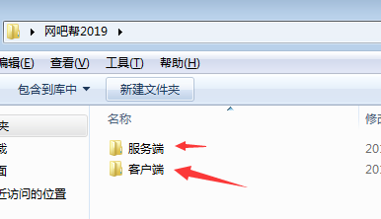
- 服务端安装在服务器或者24小时不关机的电脑。
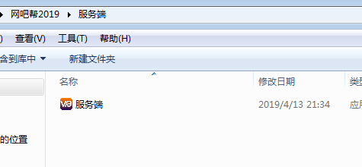
3.在客户端config文本写入服务端所在IP。设置客户端主程序开机启动即可。
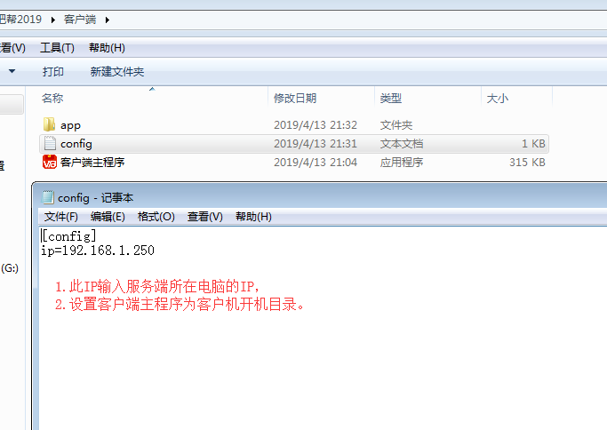
4.在无盘系统选择开机命令，(不会请联系您的网维) 如需我方协助安装，收费一次100元，并不是钱的问题，而是没有时间。不是钱不钱的问题，

